Examen: ____
Lecciones: ____
Deberes: ____
ESCUELA SUPERIOR POLITÉCNICA DEL LITORAL
Ingeniería en Auditoría y Control de Gestión
BASES DE DATOS PARA AUDITORES
Tercera Evaluación – II Término
15/Febrero/2011

Nombre: _________________________________ Paralelo: ____

“Nunca consideres el estudio como una obligación, sino como una oportunidad para penetrar en el maravilloso mundo del saber”.

Tema No. I (20 PUNTOS, 5 PUNTOS CADA LITERAL)
- Menciones las instrucciones DML, seleccione y explique dos de estas.
- Defina que es un DMBS y un DBA.
- Comente, en que situaciones se implementaría una vista o un stored procedure.
- Mencione la diferencias entre UPDATE y ALTER

Tema No. II (40 PUNTOS)
VillaSol S.A. una urbanización privada ubicada en las orillas del rio Guayas, abre sus puertas a familias interesadas en adquirir una vivienda confortable y segura con todos los beneficios que la urbanización les ofrece.

VillaSol S.A posee un espacio de 60 hectáreas clasificadas en 4 sectores (Doral, Floral, Estelar y Aura) con su respectiva extensión de terrenos. En cada sector se encuentra ubicadas las Villas, las cuales se diferencias por sus características: #del solar, estructura, paredes, pintura, plantas(pisos), cantidad dormitorios, tamaño patio, etc. De acuerdo a las características de la casa se establece el precio.

Existen planes de financiamiento, lo cual incluye dependiendo del tipo de casa el valor de entrada, el número de meses plazo de pago, la cuota mensual.

Para que una persona pueda adquirir una casa en la VillaSol deben darse los siguientes pasos:
- Llenar una planilla de registro de información personal y laboral del empleado (Lugar de Trabajo, años de trabajo, cargo, sueldo, otros ingresos).
- Realizar una solicitud de crédito para vivienda donde se estipule la villa a ser adquirida.
- En cada solicitud se detalla respaldo financiero como número de ctas ahorro o corrientes, vehículos, sueldo, años de trabajo, etc.
- Las solicitudes tienen un estado: A Aprobado, R rechazado y P pendiente.
- Los agentes comerciales son los encargados de registrar los datos en las solicitudes, además planifican una visita de los posibles clientes a las villas modelos que tiene la urbanización.

Basado en la información proporcionada:
- Diseñe un diagrama relacional apropiado para modelar esta situación, especificando los atributos de cada entidad y la respectiva cardinalidad de las relaciones. (24 puntos)
- Elabore un script con la definición de 2 tablas que tengan relación entre sí, con sus respectivas claves primarias y foráneas. (6 puntos)
- Programe en SQL la vista Fichas que muestre la información de todas las solicitudes de viviendas rechazadas en el último semestre.(5 puntos)
- Programe en SQL el stored procedure que presente un reporte de solicitudes elaboaradas por un agente comercial indicador(dato recibido como parámetro)(5 puntos)

Tema No. III (40 PUNTOS)

En base al modelo creado en el tema anterior, suponga que la información necesaria ya se encuentra registrada en una base de datos. Diseñe una pantalla de interfaz gráfica para el cotización de una villa:

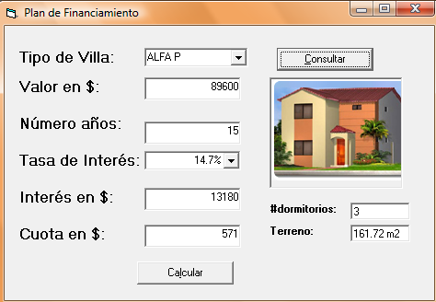

Bajo el supuesto que ya se ha definido la conexión db a la base de datos
- Elabore una matriz de 2 columnas, especificando el nombre y solamente una propiedad básica de cada uno de los objetos utilizados para crear este formulario.
- Cargue el combox Tipo de villa con los datos almacenados en la Base de datos. Bajo el supuesfo que existe la conexión establecida, llame al stored procedure TiposVilla y cargue el resultado en el comboBox.
- Programe el botón Consulta, el cual de acuerdo al tipo de villa seleccionado llame al Stored Procedure “ConsultaVilla” y cargue los datos de: valor de la villa, #dormitorios, terreno y la imagen de la villa en los textbox y picturebox respectivamente.
- Programe el botón Calcular, el cual determina el valor de la cuota mensual en dólares considerando:
$$\frac{Valor de Villa+Intereses}{\# de meses}$$

